《数据结构B》 A卷参考答案

- 单项选择题（每题1.5分，共24分）
D C B A B C D A D C B C A A D C
二、填充题 (每空1分，共24分)
1. 2^{d-2}+1 ； ⎣log₂i⎦+1 。 2. 查找 、 排序 。
3. p->next==NULL 。 4. O(n²) ， O(nlogn) 。 5. 0
6. PDPPDPDD 。7. O(n²) O(n+e) 。8. (38,40,56,79,46,84) 。
9． 10
10. insert(x,root) ; insert(x,t->left) ; insert(x,t->right)
11． new BinNode ;
*ppos ;
pos < ipos+n ;
pos-ipos ;
ppos+1, ipos,k
ppos+1+k, pos+1,n-1-k
ptr->left
ptr->right
三、简答题（每题8分，共24分）
1. 参考答案：字符S，B，M，D,F出现的次数分别为10,1,5,4,2。
其一组哈夫曼编码参考答案如下S:1，B:0100，M:00，D:011，F:0101(注意：编码不是唯一的)
2. 参考答案：构造最大化堆的序列为70，55，41，47，50，25，10，36，15，20，33 （4分）
建堆操作的时间复杂度为O(n)。可以选择向下过滤过程中的交换操作作为标准操作。一个高度为h的结点，在向下过滤过程中的最大交换次数是h。建堆所需时间就是所有结点的高度和。高度为h的二叉树结点的高度和最多(满二叉树)为N-h-1，堆为完全二叉树，所以堆的结点高度和是O(N)。（4分）
3. 参看答案：H(4)=H(5)=0,H(3)=H(6)=H(9)=2,H(8)=3,H(2)=H(7)=6 （3分）
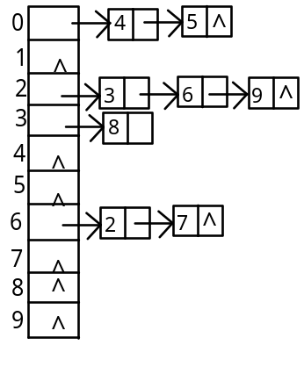(5分)
四、分析题（共20分）
1． for(i = 0;i < Vers; ++i) // 计算每个结点的入度 （2分）
for(i = 0; i < Vers; ++i) // 入度为0的结点入队 （2分）
参考答案：
1）在上述算法中，计算入度需要O(|V|+|E|)的时间，搜索入度为0的结点需要O(|V|)的时间。每个结点
入一次队、出一次队。每出一次队，需要检查它的所有后继结点，因此也需要O(|V|+|E|)的时间。
所有总的执行时间也是O(|V|+|E|)的时间。（4分）
2）一个拓扑序列：cabdegf (注意：拓扑排序不是唯一的) （4分）
2. 参考答案：
- ABC(a,b) = 0； （2分）
- 此函数是判断两链表是否相等的函数。若两表完全相同将返回数值1，不相同则返回的函数值为0；（3分）
- 算法ABC的时间复杂度为 O(min(LinkList a.length, LinkList b.length))；(3分)

五、程序题（共8分）
参考答案：
方法一：递归法（时间复杂度O(n)，空间复杂度O(logn)）：（2分）
int minDepth(const Node *root) { （2分）
return minDepth(root, false);
}
int minDepth(const Node *root, bool hasbrother) { （4分）

if (!root) return hasbrother ? INT_MAX : 0;
return 1 + min(minDepth(root->left, root->right != NULL),
minDepth(root->right, root->left != NULL));
}
};

方法二：迭代法（时间复杂度O(n)，空间复杂度O(logn)）：（2分）
struct StNode （1分）
{
Node *node;
int depth;
StNode(Node *N = NULL):node(N), depth(0){}
}
int minDepth(Node* root) {
if (root == NULL) return 0; （1分）
int result = INT_MAX;

linkStack<StNode> s;
Node *node;
int depth;
StNode current(root,1); （1分）
s.push(current);

while (!s.isEmpty()) { （3分）
current = s.pop();
node = current.node;
depth = current.depth;

if (node->left == NULL && node->right ==NULL)
result = min(result, depth);

if (node->left && result > depth) // 深度控制，剪枝
s.push(StNode(node->left,depth + 1));

if (node->right && result > depth) // 深度控制，剪枝
s.push(StNode(node->right, depth + 1));
}
return result;
};

